　家での過ごし方 ～宿題が先?ゲームが先?～

４-２

**♪エピソード♪**

小学校３年生のタクヤくんは学校から帰ってくると、誕生日に買ってもらった新しいゲームで遊び始めました。

タクヤくん：「全部クリアしたぜ！やったー！」

夕方、お母さんが仕事から帰ってきました。

お母さん　：「ただいま。タクヤ、ゲームやっているけど、宿題はもう終わったの。」

タクヤくん：「まだだよ。」

お母さん　：「早く宿題やりなさい。」

タクヤくん：「え～っ、今から見たいアニメがあるからその後でやるぅ。」

お母さん　：「いつもそう言って、結局、宿題に時間かかっちゃうんだから。学校のあ

る日は、宿題を先に終わらせるって決めてあるでしょ！」

タクヤくん：「大丈夫、大丈夫。宿題は簡単だから、すぐに終わるよ。」

お母さん　：「早く宿題をやりなさい。」

タクヤくん：「それよりさあ、おなかがすいたから、早くご飯にしてよ。」

タクヤくんは、なかなか宿題に取りかかる気配がありません。お母さんは、どうすればいいのかと考えてしまいました。

1. あなたがタクヤくんのお母さんだったら、どのような声をかけますか。

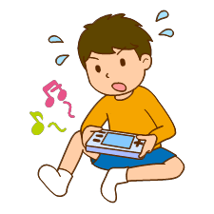

② ゲームなどの遊び、宿題をやる時間など、お子さんが時間を意識して過ごすために家庭で決めていることや心がけていることはありますか。



③ 話し合ったことをもとに、家庭で実践できそうなことを考えましょう。

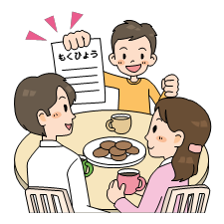

資料



（国立教育政策研究所　「令和3年度全国学力・学習状況調査」より）

**１日当たりのテレビゲーム(コンピュータゲーム、携帯式のゲーム、携帯電話やスマートフォンを使ったゲームも含む)をする時間が短い児童生徒の方が、教科の正答率が高い**